Владимир - Сергиев Посад - Боголюбово
(2 дня, ж/д + автобус)
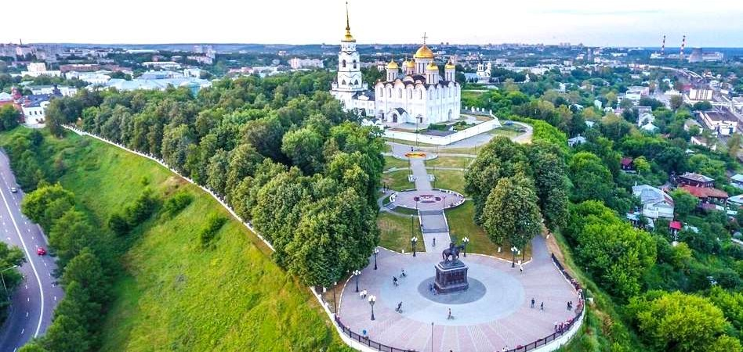

Программа тура:
- день:
06.40 – прибытие во Владимир (поезд 011 «Ямал» из Кирова в 21:29);
06.50 – встреча с автобусом, отправляемся на завтрак;
07.30 – организованный завтрак в кафе города;
08.00 – отправляемся в п. Боголюбово (~12 км);
08.20 – утро начнем с разминки, совершим пешеходную прогулку к знаменитому храму Покрова на Нерли, основанному еще в ХII веке (~1,2 км);
09.30 – отправляемся в г. Суздаль (~35 км);
10.00 – экскурсия по Суздалю – одному из красивейших древнерусских городов, который на своей небольшой площади разместил более 300 памятников истории и архитектуры. Мы увидим Спасо – Евфимиев мужской монастырь, прогуляемся по улочкам города с посещением музея деревянного зодчества (3 часа);
13.00 – организованный обед в кафе города;
14.00 – урок в «Старорусской школе». Перешагнув порог старорусской школы, мы оказываемся в необычном классе с высокими сводчатыми потолками, тусклыми слюдяными оконцами и длинными широкими лавками. Раздаётся звонок колокольчика – и мы на самом настоящем уроке в школе допетровских времён. Здесь мы прочтем тексты старинных книг и, взяв в руки «писало», выведем на воске витиеватые буквы кириллицы. За непослушание можно отведать «берёзовой каши» или оказаться в углу, на горохе! (40 мин);
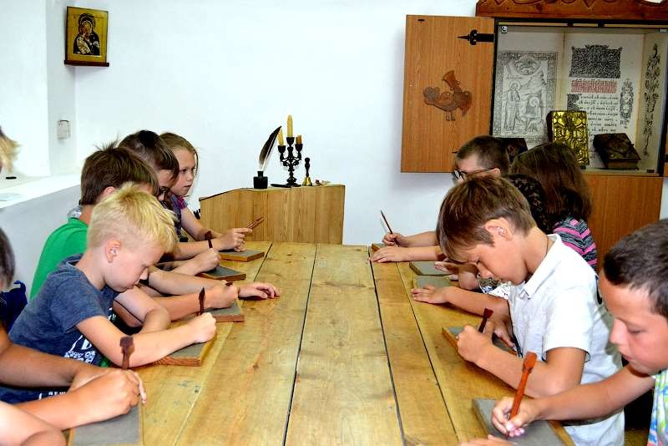
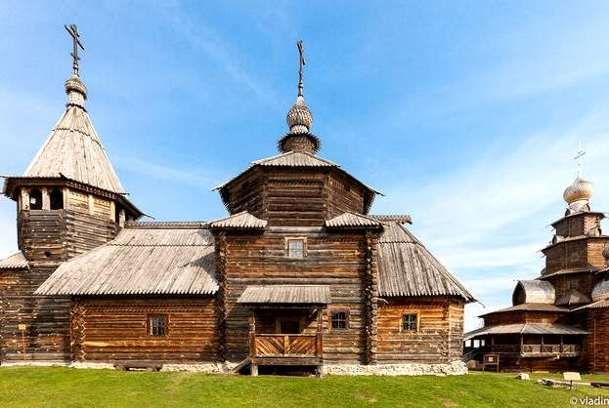15.00 – отправление в г. Владимир (~40 км);
15.00 –

15.40 – посещение научно-познавательного центра «Эврика». На площади более 450 кв. метров представлены экспонаты по механике, гидравлике, аэродинамике, электричеству, звуку, свету, анатомии. Музей науки Эврика - это место, где мы сможем получить огромное количество знаний об окружающем мире. Центр «ЭВРИКА» - это интерактивная экспозиция из более чем 150 экспонатов. Нас с вами ждет увлекательная экскурсия и квест (1,40 ч);
18.00 – организованный ужин в кафе города;
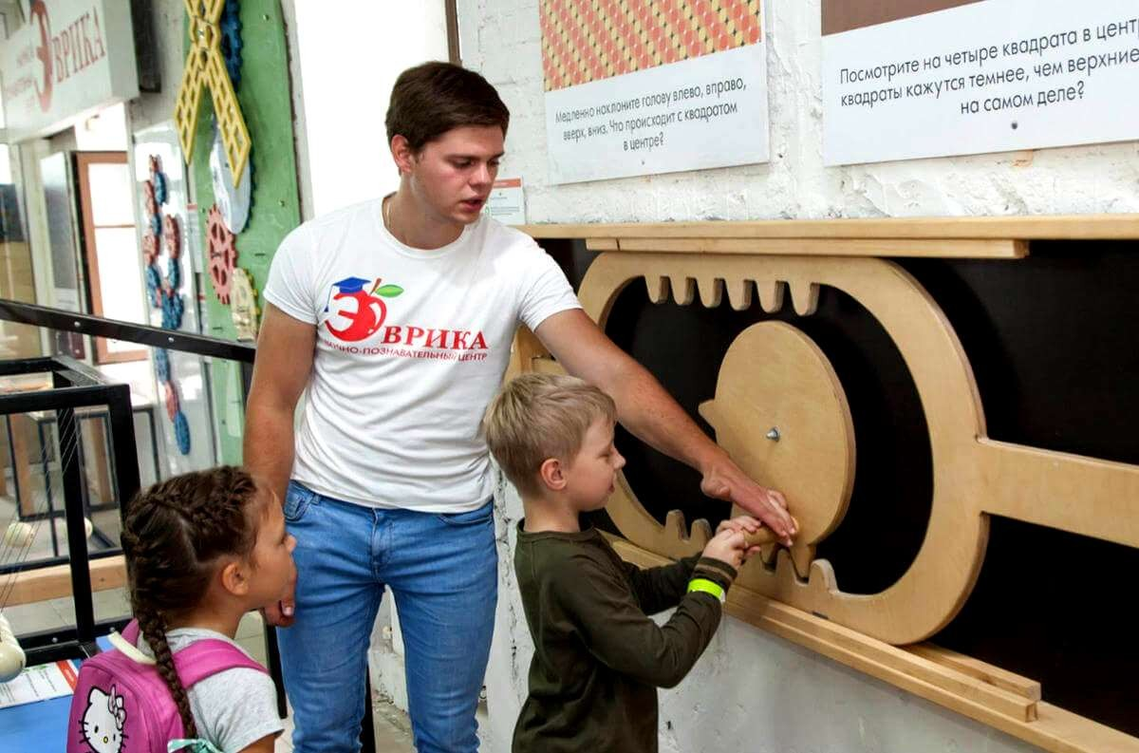
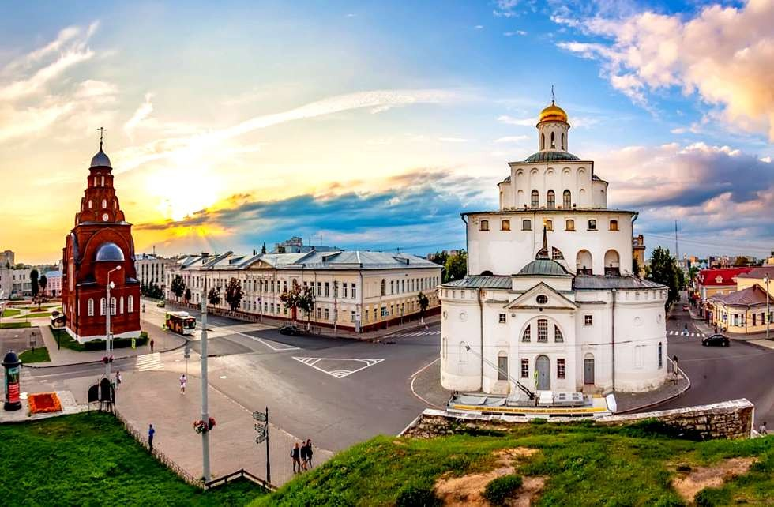
19.00 – размещение в хостеле, свободное время.

день:
08.00 – освобождение номеров, выезд на экскурсионную программу;
08.30 – организованный завтрак в кафе города;
09.00 – обзорная экскурсия по Владимиру – городу с тысячелетней историей. Мы увидим белокаменные Золотые ворота, Успенский собор, в котором сохранились фрески великого русского художника Андрея Рублёва, Дмитриевский собор, украшенный 500 резными камнями (2 часа);
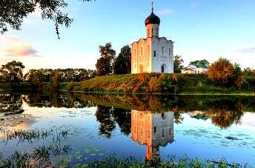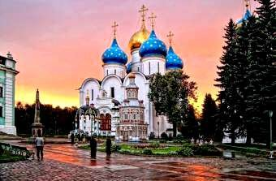11.00 – организованный обед в кафе города;
12.00 – переезд в г. Сергиев Посад (~180 км);
15.00 – Сергиев Посад удивительное место. Это не только единственный в Московской области город Золотого кольца России, но и одно из самых святых мест для каждого человека, верующего и неравнодушного к истории своей Родины. Жемчужиной города и главной его достопримечательностью является Троице- Сергиева Лавра — один из древнейших и самый крупный мужской монастырь Русской Православной Церкви. Это исторический центр русской духовной культуры и просвещения. Здесь были созданы многие шедевры древнерусской письменности, работали великие иконописцы, лучшие зодчие и мастера каменного дела. Архитектурный ансамбль Лавры является памятником мирового значения и находится под охраной ЮНЕСКО. Во время экскурсии мы услышим рассказ об основателе обители – преподобном Сергии Радонежском, узнаем об историческом значении, святынях и современной жизни монастыря (3 часа);
18.00 – организованный ужин в кафе города;
18.30 – переезд в Москву (~ 75 км);
20.00 – прибытие на Ярославский жд вокзал г. Москва;
22.50 – отправление на поезде №110 в г. Киров.

День прибытия:
11.36 – прибытие в г. Киров.

Внимание! Время в программе примерное и указывается для того, чтобы Вам лучше представлять программу тура. Туроператор оставляет за собой право менять порядок предоставляемых услуг или заменять их равноценными без изменения общего объема программы.

В стоимость включено: транспортное и экскурсионное обслуживание по программе (обзорная экскурсия в Владимире, Суздале, входные билеты в музей деревянного зодчества, музей Эврика, мастер-класс в старо- русской школе, квест в музее Эврика, посещение Боголюбово, экскурсия в Троицко-Сергиевой Лавре); питание: 2 завтрака, 2 обеда, 2 ужина; проживание в хостеле; бесплатные места для руководителей (на каждые 10 детей – 1 сопровождающий бесплатно); сопровождение представителем туроператора.
За дополнительную плату: ж/д билеты туда-обратно от ~3300 р. шк. ~ от 5300 р. взр.; комиссия за покупку ж/д билетов - 500 р.; питание, не вошедшее в программу; личные расходы.

Стоимость тура:
стоимость | 15+1 | 20+2 | 25+2 | 30+3 | 40+4
школьники  до 14 лет | 12 300 | 12 200 | 10 800 | 10 000 | 8 800
школьники старше 14 лет и  взрослые | 13 250 | 13 150 | 11 750 | 10 950 | 9 750

Ваш менеджер – Ида, 8-922-668-16-40 (WhatsApp, Viber, Telegram)
Желаем Вам отличного отдыха и ярких впечатлений!

